МБОУ СОШ №10 пос. Моревка МО Ейский район

Краевой конкурс
образовательной программы
«Разговор о правильном питании»

Номинация: детские проекты
«Игра – это здорово!»

Настольная игра
«Веселые витаминки»

Выполнил:
ученик 2 класса
МБОУ СОШ №10 МО Ейский район
Елбонов Владислав Александрович
Руководитель:
учитель начальных классов
Полякова Мария Алексеевна

пос. Моревка
2018 г.
Настольная игра: «Веселые витаминки»
Комплект игры: игровое поле, фишки для игроков, кубик, карточки с вопросами и заданиями различных цветов: красные, зеленые, оранжевые, желтые.
Правила игры:
- Из числа игроков выбирается ведущий.Он раскладывает карточки с вопросами и заданиями по цветам, на которые предстоит ответить игрокам.
- Игроки определяют поочередность ходов с помощью жребия (какое число выпадет на листочке, таким по счету и будет ход игрока). Далее игроки ставят свои фишки на поле «СТАРТ».
- Каждый игрок по очереди бросает кубик и делает ход столько раз, сколько точек выпадет на кубике.
- Каждое поле имеет свой цвет. Какого цвета будет поле, на котором остановилась фишка игрока, такого цвета карточку-задание зачитывает вслух ведущий.
- Красная карточка: вопросы про фрукты;
- Зеленая карточка: вопросы про овощи;
- Оранжевая карточка: загадки про овощи и фрукты;
- Желтая карточка: творческая мастерская, игроки выполняют задания на различную тематику (нарисовать, смастерить и т.д.)
- Если игрок дал правильный ответ на вопрос или верно выполнил задание, то ведущий в рейтинговой таблице ставит знак «+», если ответил неверно или выполнил задание неправильно, то знак «-».
- Игрок, который быстрей всех дошел до финиша, ответил на все вопросы илиполучил больше других игроков «+», считается победителем.
- В следующей игре ведущим становится игрок-победитель.

Приложение №1
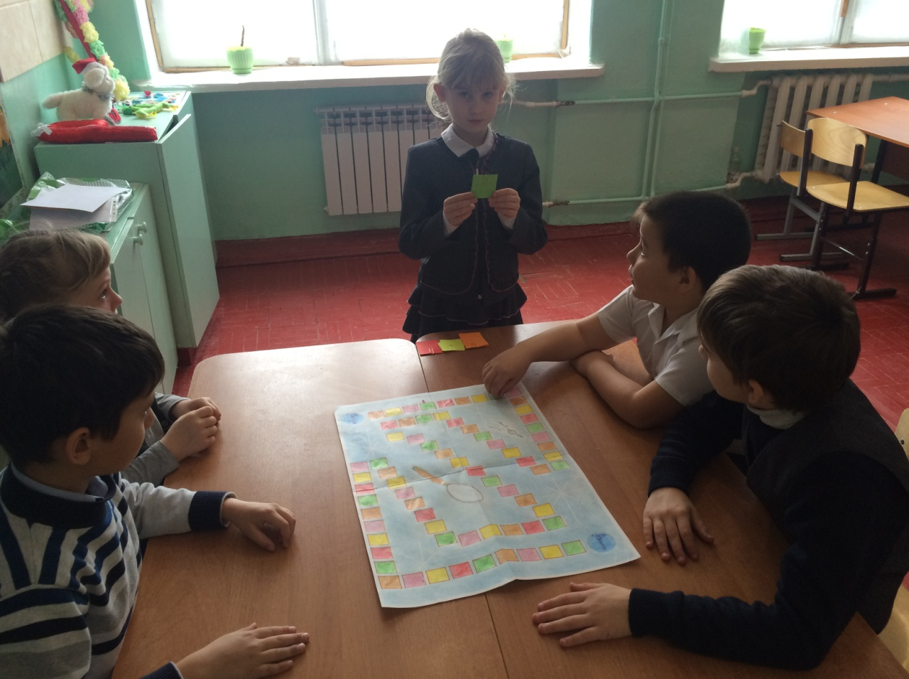
Процесс игры

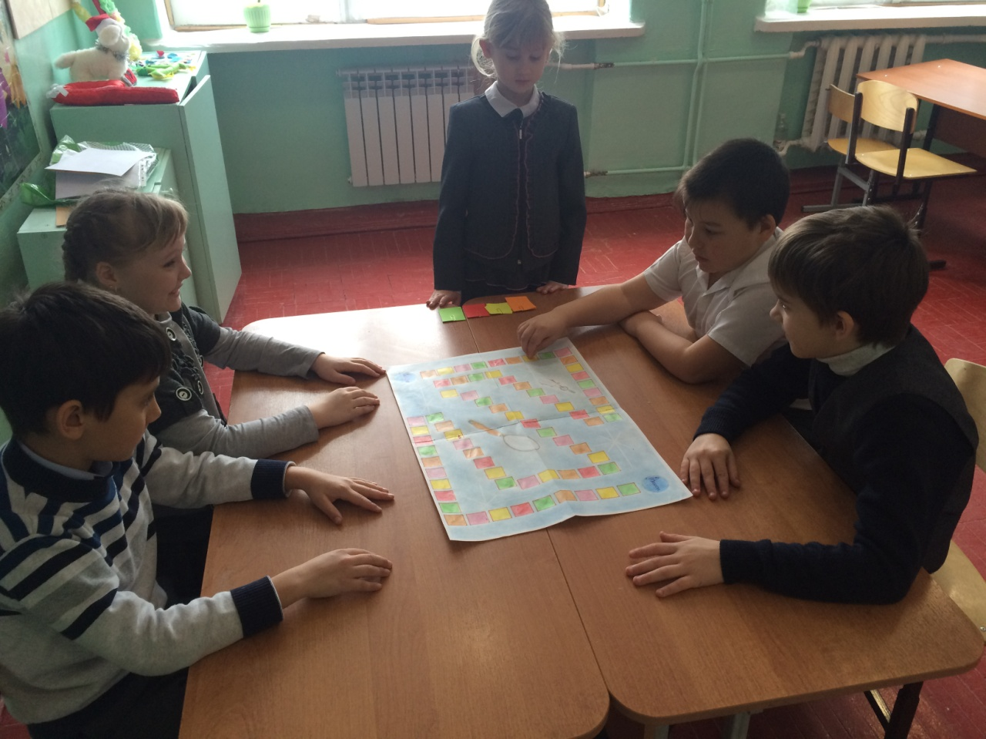

Приложение №2
Игровое поле

Приложение №3
Желтые карточки
Карточка № 1  Нарисуйте  закрытыми глазами «веселую картошку» | Карточка № 2  Напишите  ингредиенты  «летнего салата» | Карточка № 3  Сделайте  из данных предметов животное (яблоко, семечки, зубочистки) | Карточка № 4  Нарисуйте  овощи, которые были в произведении  «Чиполино» | Карточка № 5  Нарисуйте  закрытыми глазами  «морковку»
Карточка № 6  Сделайте  из данных предметов животное (киви, зубочистки, семечки) | Карточка № 7  Напишите  ингредиенты  «фруктового салата» | Карточка № 8  Нарисуйте  закрытыми глазами  «банан» | Карточка № 9  Сделайте  из данных предметов животное (баклажан, морковка, зубочистки) | Карточка № 10  Нарисуйте  фрукты, ягоды, которые были в произведение «Чиполино»

Приложение №4
Зеленые карточки
Карточка № 1  Этот овощ состоит из множества листьев, надетых друг на друга. (капуста) | Карточка № 2  Этот овощ зеленый и длинный. А его название рифмуется со словом «молодец» (огурец) | Карточка № 3  Этот овощ заставляет людей плакать. А еще он — главный герой самой известной сказки Джанни Родари. (лук) | Карточка № 4  Какие овощи красного цвета вы знаете? (помидор, свекла…) | Карточка № 5  Этот овощ может быть и острым и сладким. (перец)
Карточка № 6  Без этого овоща не обходится ни один день всех святых Хэллоуин. (тыква) | Карточка № 7  Этот овощ помогает улучшить зрение  (морковь) | Карточка № 8  Этот овощ маленький, круглый и красный. Он растёт под землей. (редиска) | Карточка № 9  Этот овощ тянули в известной народной сказке  (репа) | Карточка № 10  Этот овощ можно приготовить в любом виде: пожарить, сварить, запечь  (картофель)

Приложение №5
Красные карточки
Карточка № 1  Какие фрукты считал Буратино, когда Мальвина устроила ему урок математики? (яблоки) | Карточка № 2  Назовите цитрусовые фрукты  (апельсин, лимон, мандарин….) | Карточка № 3  Какой фрукт в сказке ДжанниРодари «Чиполино» носил титул принца? (лимон) | Карточка № 4  Какая очень сладкая ягода растет в лесу на кустах и является лакомством для медведей? (малина) | Карточка № 5  Какие ягоды растут гроздями, и из которых получается изюм, если их высушить? (виноград)
Карточка № 6  Какая ягода помогает улучшить зрение?  (черника) | Карточка № 7  Какие фрукты самые новогодние в России? (мандарины) | Карточка № 8  Какой из фруктов самый сладкий? (банан) | Карточка № 9  У какого оранжевого фрукта толстая пористая кожура и очень приятный запах? (апельсин) | Карточка № 10  Какой фрукт похож на лампочку? (груша)

Приложение №6
Оранжевые карточки
Карточка № 1  На сучках висят шары  Посинели от жары.  (сливы) | Карточка № 2  За кудрявый хохолок  Лису из норки поволок.  На ощупь – очень гладкая,  На вкус – как сахар сладкая.  (морковь) | Карточка № 3  Что копали из земли,  Жарили, варили?  Что в золе мы испекли,  Ели да хвалили?  (картофель) | Карточка № 4  Была зеленой, маленькой,  Потом я стала аленькой.  На солнце почернела я,  И вот теперь я спелая.  (вишня) | Карточка № 5  На припеке у пеньков  Много тонких стебельков.  Каждый тонкий стебелек  Держит алый огонек.  Разгибаем стебельки –  Собираем огоньки.  (земляника)
Карточка № 6  Круглый бок, желтый бок,  Сидит на грядке колобок.  Прирос к земле он крепко  Что это?  (репа) | Карточка № 7  Вырастает он в земле,  Убирается к зиме.  Головой на лук похож.  Если только пожуешь  Даже маленькую дольку —  Будет пахнуть очень долго.  (чеснок) | Карточка № 8  Осень в сад к нам пришла,  Красный факел зажгла,  Здесь дрозды, скворцы снуют,  И, галдя, его клюют.  (рябина) | Карточка № 9  Хоть чернил он не видал,  Фиолетовым вдруг стал,  И лоснится от похвал  Очень важный...  (баклажан) | Карточка № 10  С хвостиком, как поросенок,  Полосатый, как зебра,  С семечками, как подсолнух.  (арбуз)

Приложение №7
Фишки для игроков

Приложение №8
Рейтинговая таблица

Фамилия Имя игрока | Результат задания
1.

2.

3.

4.

5.

6.

7.

8.

9.

10.

11.

